3.9作业

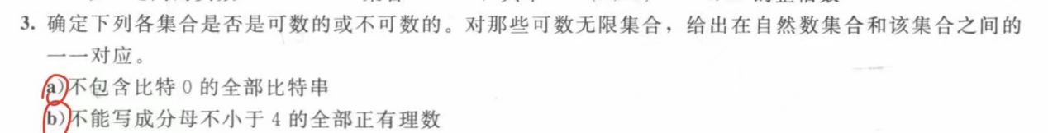

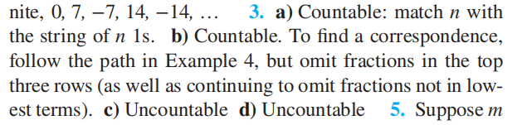





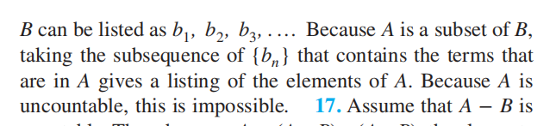

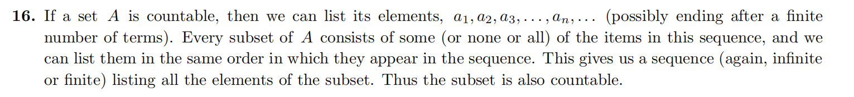



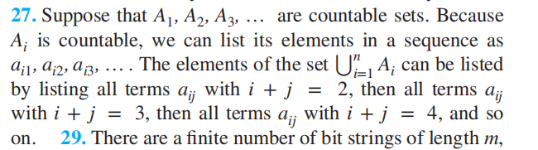

选作补充习题：假设A是一个无限集，证明一定存在A的真子集跟A同基数。

3.11作业

T3 (a) (c) (e)

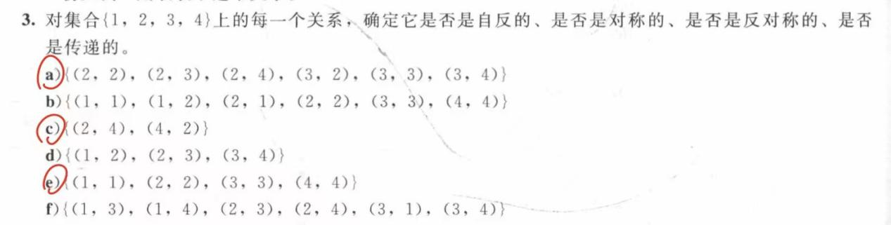

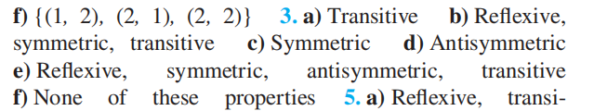

T5





T7(a)(d)

